华为智慧屏SE系列新品发布视频
广 告 主：华为
所属行业：数码产品
执行时间：2022.02.21-04.10
参选类别：视频内容营销类
营销背景
华为智慧屏SE系列上新，制作产品卖点TVC用于发布会及社媒宣发。
营销目标
作为华为智慧屏系列中的「质价比」选手，华为智慧屏SE系列志在为用户营造影音娱乐的越级体验。为此，我们需要一条影片，通过创意性的叙事，最大程度挖掘卖点背后的价值，激发用户的购买欲望。
策略与创意
智慧屏其实是基于电视演化的产品，无论科技如何迭代，它的家庭娱乐中枢功能始终不变，一块屏幕，让人与人之间产生连接，合聚为家。技术的进化，都是为了赋能人与人之间的连接。

从产品的划时代功能性出发，我们开始探讨在家庭场景中，技术如何赋能屏幕的中枢作用。
促使大家聚集在一起的，其实不是智慧屏本身，而是人与人之间的爱。智慧屏为爱提供了更好的出口，通过基于屏幕的分享，科技的互动，人与人之间的连接可以更加紧密。

由此，我们以《享受「慧」聚时刻》为内在线索，串联起不同场景下智慧屏实现的功能点，无论是什么身份，什么年龄，都能通过这一块屏幕相连，享受智能科技带来的无门槛快乐瞬间。
执行过程/媒体表现
视频链接：https://www.xinpianchang.com/a11872262?kw=%E6%83%B3%E8%B1%A1%E4%BC%A0%E5%AA%92&from=search_post_creator

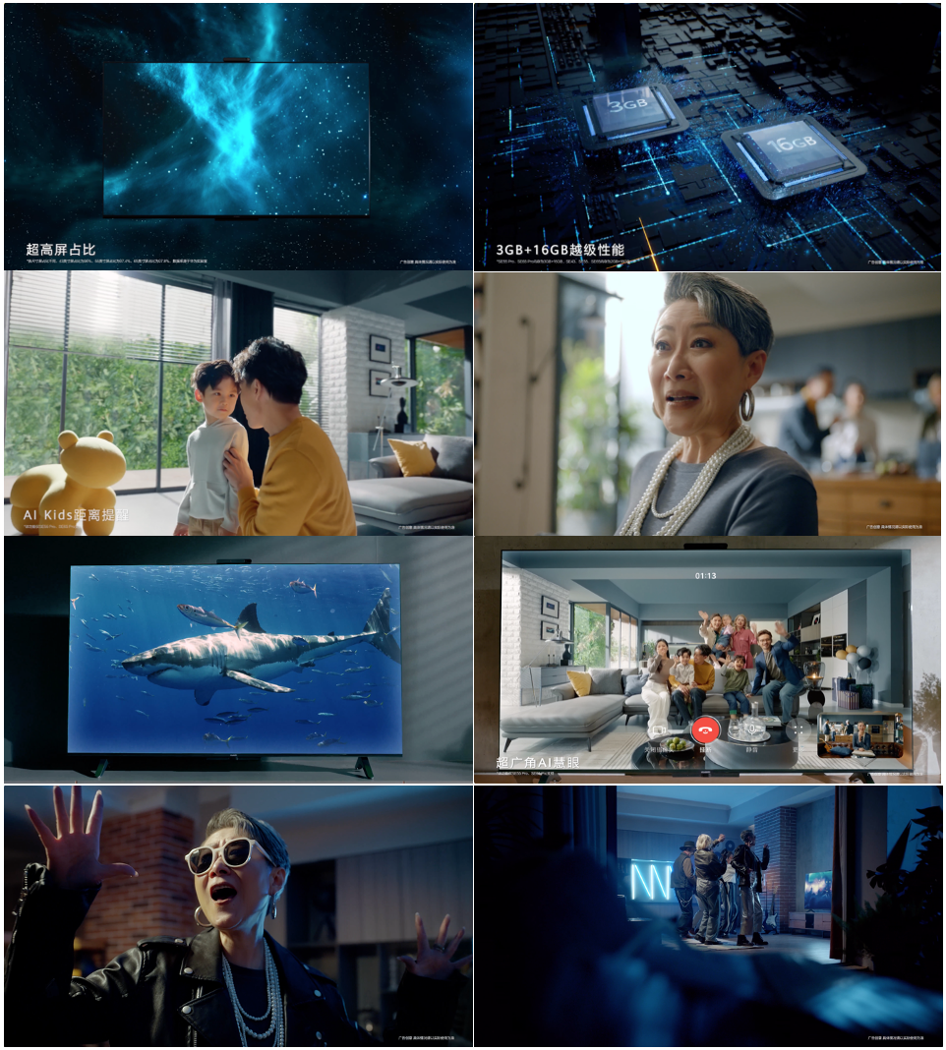
营销效果与市场反馈
100+工作人员（拍摄团队/策划团队/后期团队），持续投入45天，为华为智慧屏SE系列新品发布视频项目服务。最终成片应用于发布会、各大社媒传播，达成近千万级的累计曝光量。

